EGroupWare. Общие настройки.

В этом разделе рассматриваются настройки, которые должен делать администратор системы.

Настройки конфигурации сайта
В меню администратора (рис. 1) по ссылке «Конфигурация сайта» можно изменять основные настройки сайта EGW. Эти настройки разделены на три блока.

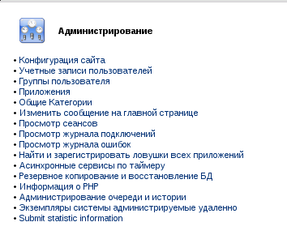Рисунок 1: Функции общего администрирования в EGW
Первый блок настроек также называется «Конфигурация сайта» (рис. 2). Здесь всё достаточно понятно и не имеет критических последствий.

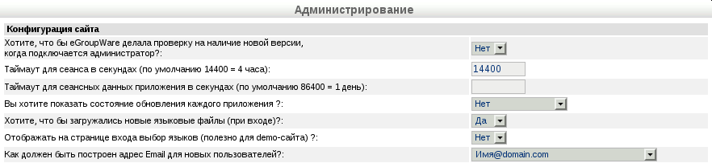Рисунок 2: Общая конфигурация сайта EGW
Вариант построения адреса электронной почты помогает автоматически сформировать адрес электронной почты в EGW для вновь создаваемых пользователей. Список возможных вариантов показан на рис. 3.

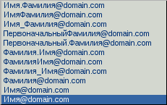Рисунок 3: Варианты построения адреса электронной почты пользователей EGW
Из-за особенностей перевода «Имя» как «LoginID» и «Имя» как реальное имя пользователя неразличимы, но опытным путём можно выбрать нужный вариант. Для описываемой версии и установки выбранный вариант автоматически формирует корректный адрес электронной почты (LoginID@host.domain, см. предыдущий раздел). Если автоматически формируется некорректный адрес электронной почты, его можно исправить вручную при настройке параметров учётной записи, а потом в настройках конфигурации сайта в меню администратора выбрать подходящий вариант формирования адреса.
Следующий блок настроек касается внешнего вида сайта EGW (рис. 4). Заголовок сайта – строка, которая появляется в строке заголовка окна браузера. Здесь можно писать краткое или полное название организации.

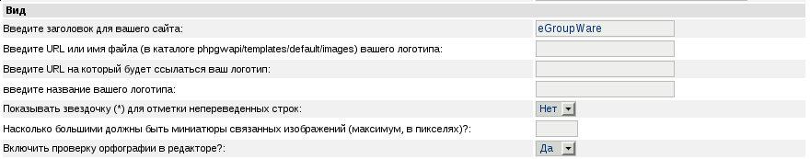Рисунок 4: Настройки внешнего вида сайта
EGW имеет несколько тем оформления, для каждой из них вид и размер логотипа отличается. В настройках логотипа на рис. 4 указывается логотип для темы «по умолчанию», которая называется idots.
Для других тем файл с именем logo.png нужно помещать в подкаталог images каталога темы в $EGW_HOME/phpgwapi/templates, где $EGW_HOME – каталог с программными файлами eGroupWare (например, /usr/loca/egroupware).
URL, на который ссылается логотип, может быть адресом основного сайта организации или адресом самого сайта EGW. Если ничего не указано, то по умолчанию логотип ссылается на http://www.egroupware.org.
Название логотипа соответствует атрибуту «Title» в HTML-теге вставки изображения на web-страницу.
Включение проверки орфографии в редакторе полезно при подготовке электронных писем и страниц сайта с использованием визуального редактора (в описываемой версии используется FCKeditor), если всё программное окружение поддерживает эту возможность.
Остальные настройки в этом блоке несущественны и их можно не изменять.
Следующий блок настроек конфигурации сайта касается безопасности (рис. 5). Здесь приняты разумные умолчания. Если администратор не понимает, что означают эти настройки, их не нужно изменять.

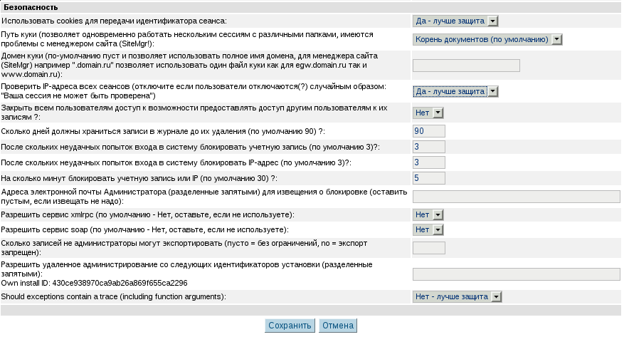Рисунок 5: Настройки безопасности сайта EGW

Настройки по умолчанию и персональные настройки
Если пользователь EGW имеет право на доступ к настройкам, то в основном меню системы (рис. 6) имеется пункт «Настройки», который обеспечивает доступ к персональным настройкам всех компонентов EGW, к которым разрешён доступ. Вариант расположения основного меню также является настраиваемым.

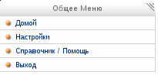Рисунок 6: Основное меню EGW в варианте «меню слева»
Настройки внешнего вида системы обеспечиваются разделом «Настройки» (рис. 7).

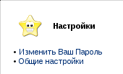Рисунок 7: Возможности общих настроек в EGW
Ссылка «Общие настройки» открывает диалог с тремя вкладками – «Ваши настройки», «Настройки по умолчанию» и «Принудительные настройки».

Рисунок 8: Уровни настроек внешнего вида
Вкладка «Ваши настройки» предназначена для любого пользователя, а вкладки «Настройки по умолчанию» и «Принудительные настройки» предназначены для администратора системы. Задача администратора – установить настройки по умолчанию и определить возможности пользователей по их изменению. Возможности по изменению определяется количеством принудительных настроек. В таблице 1 приведён пример принудительных настроек.
Таблица 1: Пример принудительных настроек внешнего вида EGW
Название параметра | Значение параметра
Максимум совпадений на странице | 20
Выбор Интерфейса/Шаблона | ldots
выбор темы(цвета/фоны) | idots
Отображать строку навигации как | Только значки
Show links between eGroupWare aps as (способ показа связи между приложениями EGW) | Только значки
Смещение временной зоны | 0.0
Формат даты | d/m/Y
Формат времени | 24 часа
Страна | Российская Федерация
Язык | Russian
Spellchecker language | Russian
Rich text editor enter mode | p: Параграф
Rich text editor theme | Тема Office 2003
Показывать число текущих пользователей | Нет
Приложение по умолчанию | Выбор пользователя
Валюта | р.
Как вы хотите выбирать учётные записи | Выбор с первоначальной группы и поиск
Как вы хотите отображать учётные записи | [Имя] Имя Фамилия  (под [Имя] имеется ввиду LoginID)
Показывать сообщения-подсказки по умолчанию | Да
Enable drag and drop functionality (experimental) | Нет
Charset for the CSV export | All languages (uft-8)
Show the category owner with the category name. | Да
Как показывать главное меню eGroupWare? | Показать сбоку
Показывать кнопки "Домой" и "Выход" на главной панели приложений? | Нет
Максимальное число значков в панели навигации | 12
Автоматически скрывать боковые меню | Нет
Кликните, или наведите мышь для показа меню | Выбор пользователя
Отключить эффекты выползания | Да
Отключить обработку ошибок изображений png для Internet Explorer | Нет
Показать время генерации страницы | Да

Комментарии к каждому пункту настроек имеются в диалогах настроек.
Если на вкладке «Принудительные настройки» для некоторого пункта настроек дана возможность пользователям установить свои предпочтения (значение «Выбор пользователя»), то для этого пункта можно определить настройки по умолчанию (или дать полную свободу пользователям, поставив значение «Нет умолчаний»).
После определения принудительных настроек на вкладке «Ваши настройки» останутся только те параметры, для которых разрешён выбор значений пользователями. Фактически, для приведённых выше настроек пользователи могут управлять только внешним видом своей «домашней» страницы в EGW.

